|  |  |  |  |  |  |
| --- | --- | --- | --- | --- | --- |
| **Nombre de la práctica** | **Diagramas Entidad relación** | | | **No.** | **1** |
| **Asignatura:** | **Taller de bases de datos** | **Carrera:** | **Sistemas Computacionales** | **Duración de la práctica (Hrs)** |  |

**Nombre alumno: Sandra Alcantara Cruz**

**I. Competencia(s) específica(s): Implementa bases de datos para apoyar la toma de decisiones**

**considerando las reglas de negocio**

**II. Lugar de realización de la práctica (laboratorio, taller, aula u otro):**

* **Aula**

**III. Material empleado:**

* Laptop
* Nvicat
* MySQL

**IV. Desarrollo de la práctica:**

Lo primero que se realizo fue descargar Navicat, después de tener ya instalado Navicat se creo una nueva conexión con MySQL después de eso se implementa a la base de datos el nombre de mysql80 como se muestra en la siguiente ilustracion:

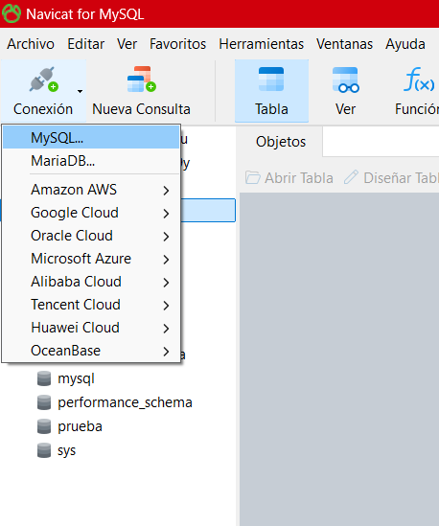 

Después de eso se implementa una nueva consulta “New Query”

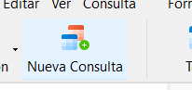

Dentro de esa nueva consulta se realiza las siguientes líneas de código en donde en la línea 2 se crea la base de datos del ejercicio número 1, después en la línea de la 5 a la 10 se crea la nueva tabla llamada alumno en donde a cada uno de sus atributos se les implementa un tipo de valor y se le implementa la llave primaria. En la segunda tabla se hace algo similar solo que en este caso la tabla se llama curso e igual se le implemento atributos y llaves primarias. La tabla alumnoCurso fue creada de acuerdo a la cardinalidad que hubo entre la entidad alumno y curso solo que aquí tuvimos que referenciar las llaves foráneas de las otras dos entidades ya que esto hace la relación que se muestran las tablas siguientes:

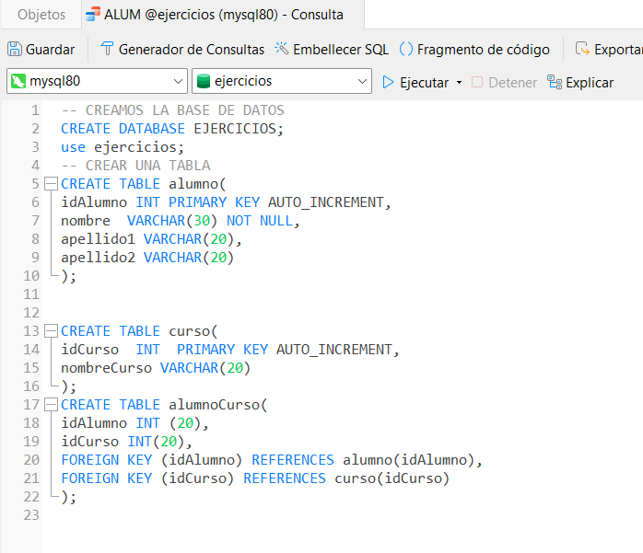

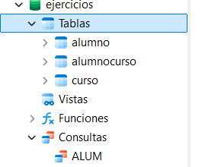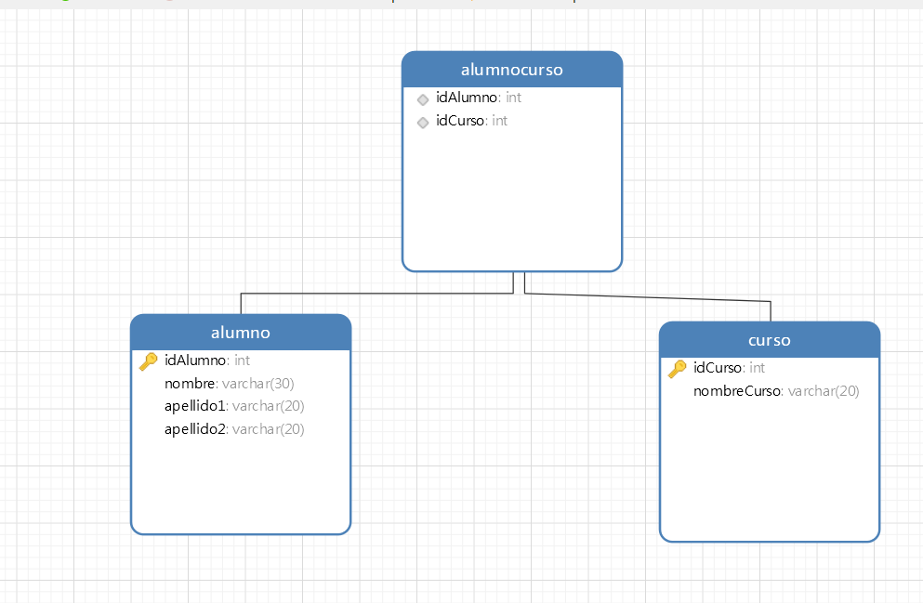

Ejercicio 2: En este otro se hace algo similar solo que aquí en donde se realiza la relación es en la tabla venta y en la tabla ventaProductos se crea la relación en cuanto venta y tabla producto:

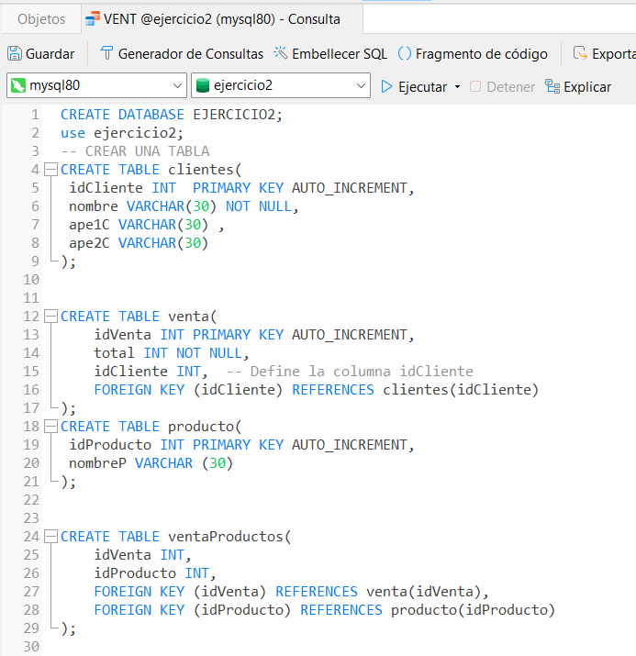

Ilustración de la base de datos en MySQL:

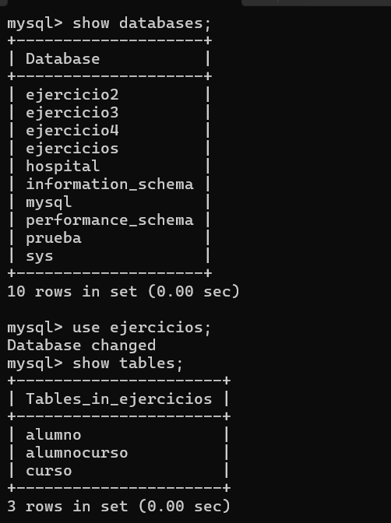

Descripción de la tabla alumno:

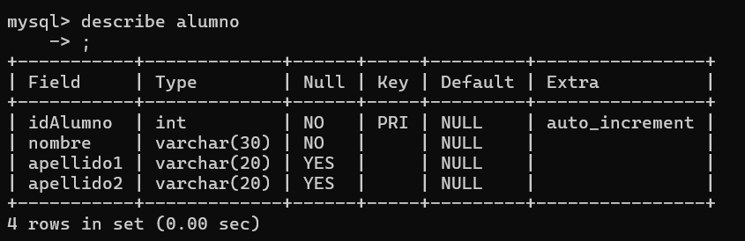

Tabla alumnocurso;

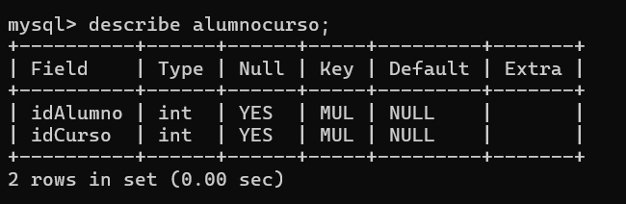

Tabla curso:

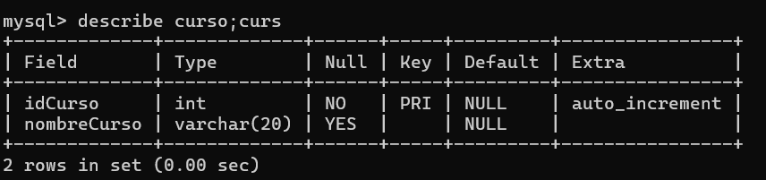

Se muestra las tablas ya creadas y la consulta que se creo para poder crear la base de datos y las tablas mostradas a continuación:

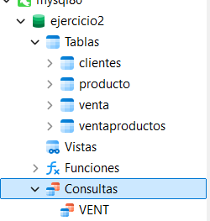

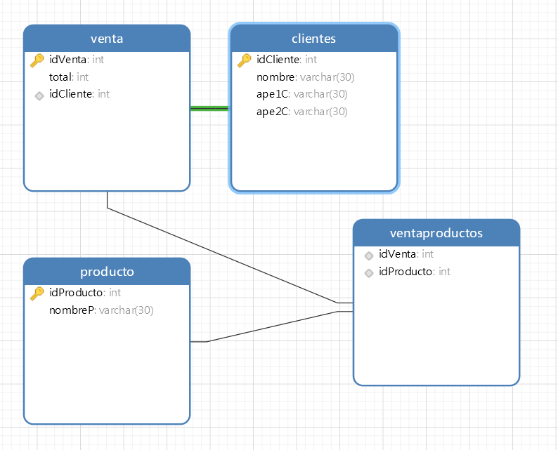

Ilustración en MySQL:



Se muestran las tablas que existen dentro de la base de datos;

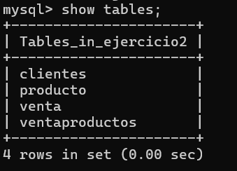

Tabla clientes:

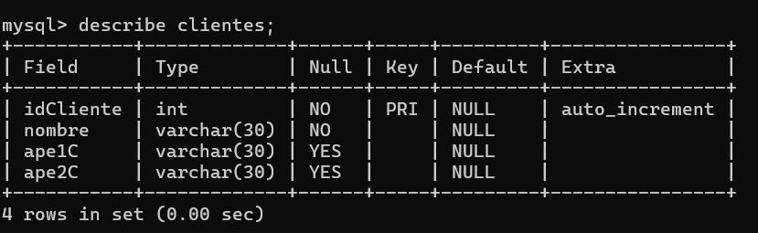Tabla producto:

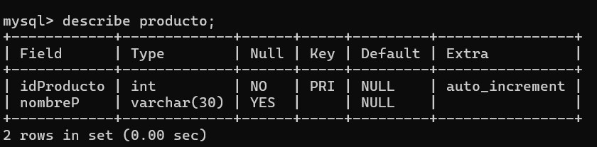

Tabla venta:

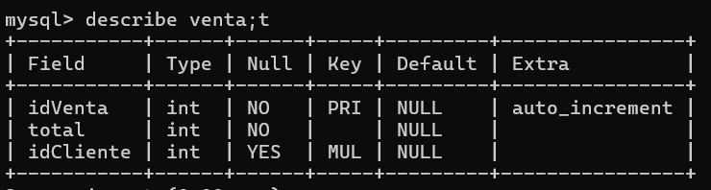

Tabla ventaProducto:

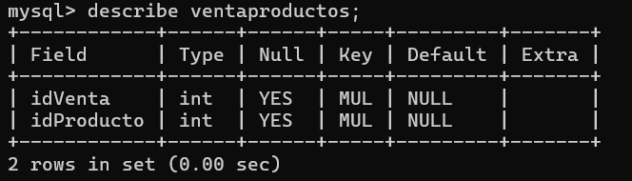

**Ejercicio 3**: En este otro ejercicio se realizo algo muy similar a lo del ejercicio 1 ya que solo cuenta con dos entidades, pero cabe mencionar que en estas dos entidades existe una cardinalidad de muchos a muchos y esto hace que exista tres tablas una llamada empleados, otros proyectos y la última en donde va a existir la relación es proyectoEmpleado esto con ayuda de las llaves foráneas.

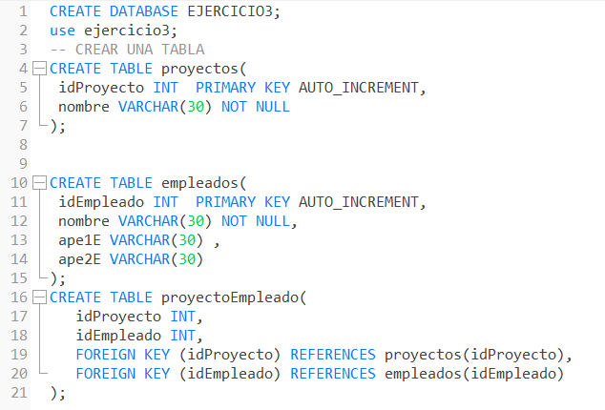

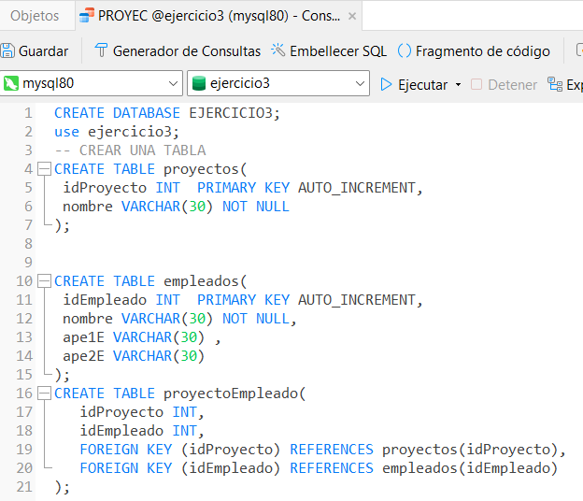

Ilustración de las tablas creadas y de la consulta creada :

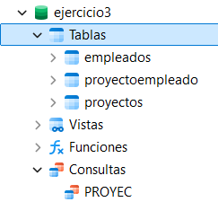

La relación que hubo de las tablas:

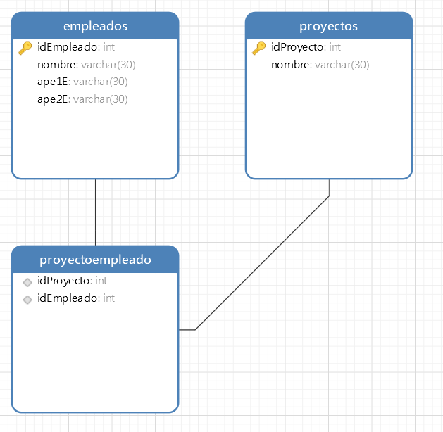

Ilustración en MySQL:

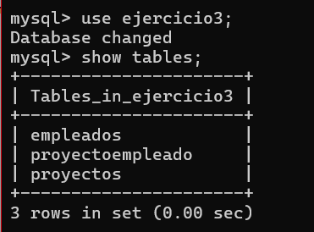

Tabla empleados:

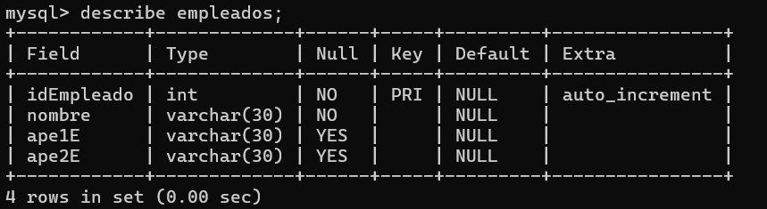

Tabla proyectoempleado:

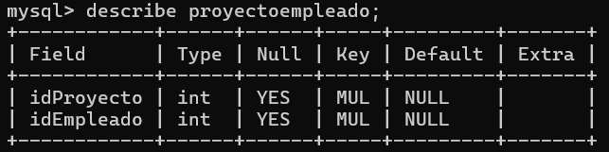

Tabla empleados:

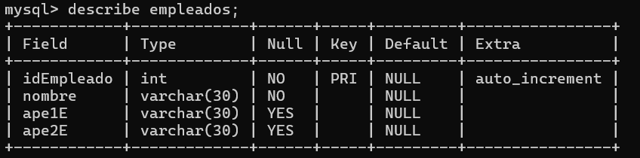

Ejercicio 4 : Este ejercicio es muy similar al segundo solo que en este caso hubo una cardinalidad de uno a muchos en este caso hay dos relaciones en donde es en la tabla consultas y médicos:

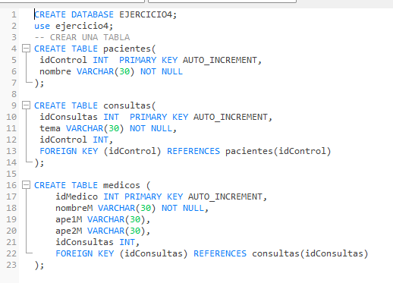

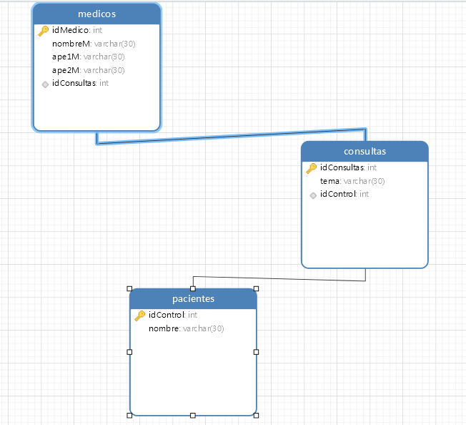

Tablasen MySQL:

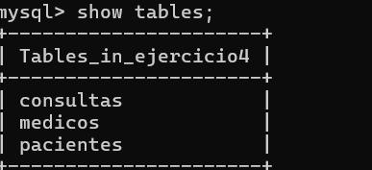

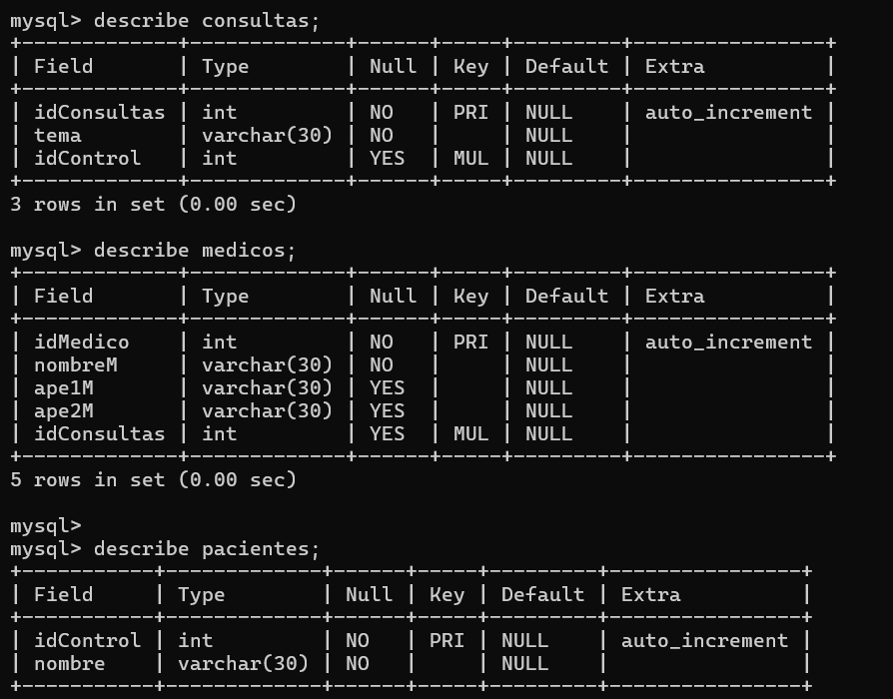

**V. Conclusiones:**

Los diagramas Entidad-Relación en Navicat son una herramienta visual que facilita el diseño y gestión de bases de datos. Permiten representar de forma clara las relaciones entre tablas, optimizando la estructura del sistema. Navicat mejora la productividad al ofrecer un diseño eficiente, integración directa con la base de datos y una interfaz intuitiva para trabajar de manera rápida y precisa.